目 錄

1. 概述.........................................................

1.1世界觀.............................................................

1.2遊戲類型說明.......................................................

1. 遊戲簡單介紹................................................

2.1名稱..............................................................

2.2平台..............................................................

2.3特色...............................................................

2.4風格..............................................................

2.5故事劇情大綱(陳彥辰(Mike)所著)....................................................................

1. 遊戲流程(圖)...............................................
2. 遊戲基本設定................................................

4.1 角色設定...........................................................

4.2 場景設定..........................................................

4.3 物件..............................................................

1. 進度安排....................................................

1. 概述

1.1  世界觀

1958年8月23日持續了44天，總共發射了47萬多顆砲彈， 八二三砲戰歷經「單打雙不打」逐漸降溫，直到1979年1月1日中共宣布停止砲擊八二三炮戰之後，兩岸的軍事行動轉為地下化，也就是所謂的「水鬼摸哨」，「摸哨」摸走的，多數是割下的士兵耳朵，因為回去才能證明已經潛上對岸完成任務，一不留神，甚至整支部隊都會沒命。

1.2 遊戲類型說明

VR 3vs3 射擊+即時策略

 2. 遊戲簡單介紹

2.1 名稱

八二三炮戰之VR多人連線遊戲設計

2.2 平台

VR VIVE HTC

2.3 特色

還原823砲戰歷史使之身歷其境

2.4 風格

寫實

2.5 故事劇情大綱(陳彥辰(Mike)所著)

開始(影片部分)主要介紹史實背景:

西元1958年那天中華人民共和國對金門島的突然開火，數小時內落下了近4萬發炮彈，國共雙方隔海砲擊持續月餘，單單150平方公里的金門島，受到60萬餘發共軍炮彈轟擊，並創下全世界落彈量密度最高的紀錄。這就是在台灣與金門歷史留下深刻印記的「八二三砲戰」（中國稱金門砲戰）。涉及台灣和中國大陸之間的爭端。由於國共內戰的結束，中華民國政府撤退到台灣，並建立了台灣政權。「八二三砲戰」屬於國共內戰的一部分。也是國共雙方陸海空軍迄今最後一次大規模對決。

--畫面漸黑

遊戲開始(小劇情+引導)

需教官NPC或浮空文字方塊指引

以下簡稱A(金門士兵因需劇情)

B(中國士兵因需劇情)

--載入場景

A:金門士兵

(張開地圖)注意看地圖，我們的目標是岸邊的小船，那裏有美國給我們的物資，到達那裏我們就安全了!--地圖、我方勝利條件

小心不要被飛彈打到，那東西一砲就讓你化成灰了--敵方勝利條件

快!我們需要換個位置。--移動方式

B:中國士兵

(打開雷達)注意雷達!敵軍時不時會出現在地圖上，你們的目標是別讓他們到達補給處，當他們獲取補給，我們就會丟失優勢，戰況便膠著。--地圖、勝利條件、失敗條件

各位，看到那個人了嗎，瞄準那裏(此人為NPC)--射擊方式與體驗

--到達補給處、士兵死亡(結局影片)

--片尾概要

畫面定格結束時畫面，(以一種變成紙or書本or壁畫感覺)>(紙燒掉、書本闔上、壁畫拉遠)--去帶入歷史總結

八二三砲戰以後，中華人民共和國已經放棄逐一攻佔沿海島嶼的計畫，因此台灣海峽的形勢，實際上已經固定為冷戰的軍事對峙局面，欲以戰爭形式消滅對方，基本上已不具可行性。因此，縱使發生武裝衝突，也只是零星的事件，雙方的主要對抗戰場實際上已轉移到國際政治舞台，這當然是八二三砲戰以來，中華人民共和國高層所使料未及。在另一方面，當年十月二十三日美國國務卿杜勒斯與蔣中正總統發表聯合公報，雖然提及金門、馬祖等外島的防衛問題，另外也正式提出反對以武力主動反攻大陸的可能，這也影響了台灣國內政治局勢的發展。既然武力反攻大陸也欠缺足夠的空間與邏輯上的可能性，則要求政府在台灣加強落實民主、法治的訴求便較過去積極，包括立法委員齊世英提出要求採取精兵政策，或是省議員李萬居在省議會的總質詢中要求立法委員全面改選，皆是與此一歷史發展有關。至於當時自由派的代表雜誌《自由中國》不僅更加明確主張：國民黨主政下的政府延續過去以武力反攻大陸的可能已然降低。因此在武力「反攻大陸」幾無可能的前提下，更積極促進台灣自由、民主的追求，這也是八二三砲戰對台灣政治所產生的意外影響吧。

--參考http://www.twcenter.org.tw/thematic_series/history_class/tw_window/e02_20010820

3. 遊戲流程(圖)

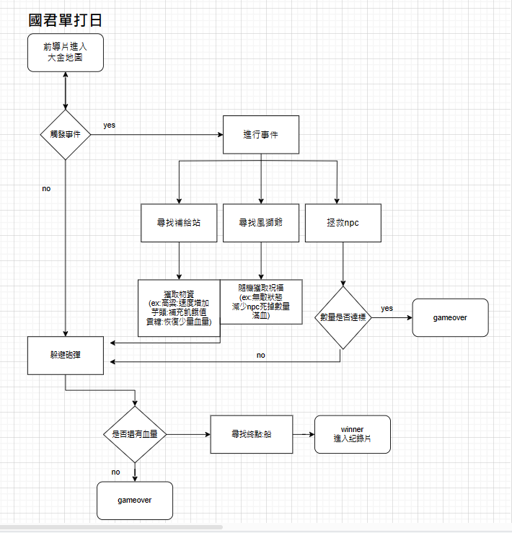

共軍單打日:

前導片結束進入廈門砲所 > 三人共用一砲台(可切換型態) > 裝彈/人 & 拉砲/人 & 瞄準(須看雷達:紅點含敵軍及金門居民)/人 > 敵方三人出局即WINNER(可看到對方血條)

*補充:居民射殺數量少於??(需再討論)可解索成就

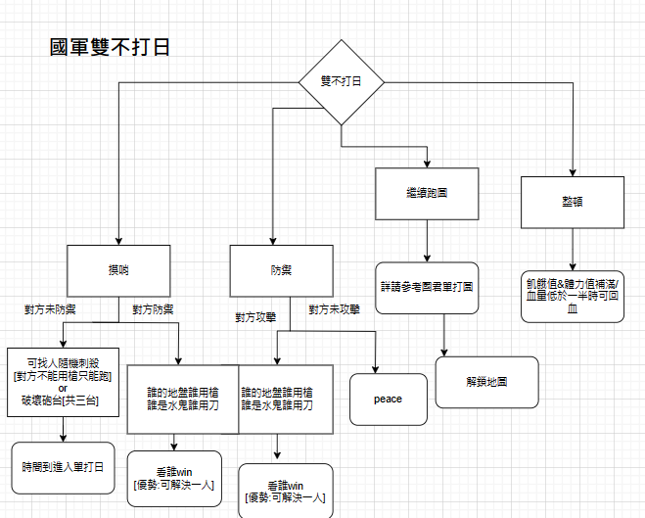

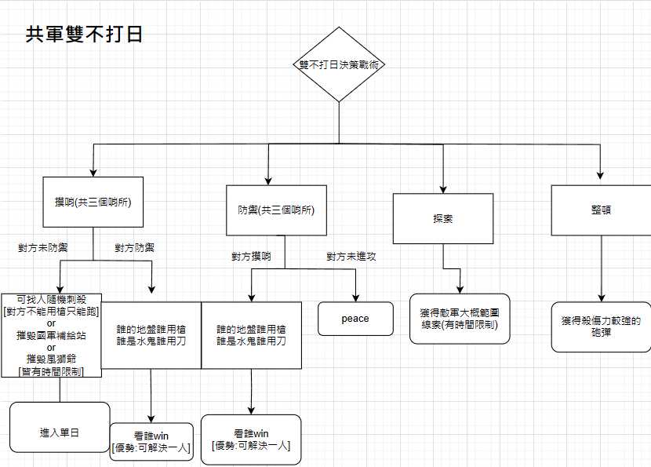

補充:1.砲台全被摧毀遊戲結束2.時間暫定11天(一天5分鐘，雙打日需要一分鐘討論戰術，一分鐘來回(摸哨)

討論:如何討論戰術 ex.建立多國語言資料庫可直接選取文字

4. 遊戲基本設定

4.1 角色設定

金門軍官*3 廈門軍官*3

4.2 場景設定

主要:大金&廈門砲所 次要:小金 大膽島

4.3 物件

1.砲彈(廈門) 2.雷達(廈門) 3.風獅爺(國軍) 4.芋頭 5.高粱6.貢糖 7.菜刀(設定遊戲後期才會加入) 8.NPC 9.摸哨的哨所 10.補給站11.槍枝12. 刀

5. 進度安排

期中前進度:

□連接VR裝置

□完成VR第一視角

◨3Dunity繪製地圖

■了解823砲戰歷史運用到遊戲中

□完成主要物件建模(人物&砲彈台&哨站&補給站)

期末前進度:

□完成前導片(尋找紀錄片or動畫)

□完成次要物件建模(ex道具&風獅爺)

□完成遊戲解說

□完成奔跑 跳躍 射擊 等一系列動作

□完成雙不打日遊戲機制

下學期期中:

□加入多人連線

□完成遊戲介面(含血條 飢餓值 體力值)

□完成道具功能

□完成獲勝失敗機制

□優化

附錄

[【歷史上的今天0823】八二三砲戰 副司令官全數陣亡 | 歷史上的今天 | 多媒體看時事 | 時事話題 (udn.com)](https://theme.udn.com/theme/story/121604/5684960)

[823砲戰水鬼：年紀輕輕不要為共匪賣命(圖) 金門 | 談古論今 |林澄 綜合 | 看中國网 (secretchina.com)](https://www.secretchina.com/news/b5/2023/08/23/1043631.html)

["水鬼"摸哨探軍情 兩岸諜對諜 - 華視新聞網 (cts.com.tw)](https://news.cts.com.tw/cts/society/201108/201108230807108.html)